2015年注册会计师《会计》第七章高频考点

1.【高频考点】投资性房地产的特征和范围2. 【高频考点】投资性房地产的确认和初始计量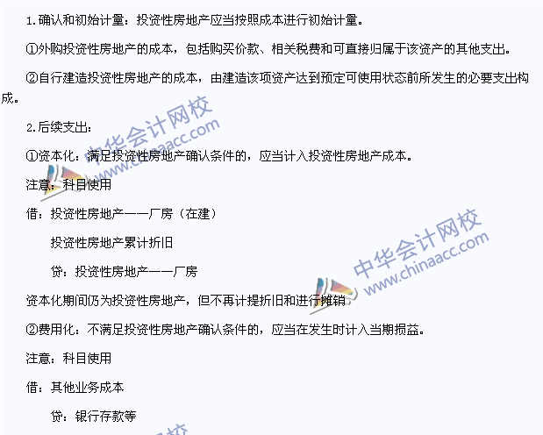

3. 【高频考点】投资性房地产的后续计量
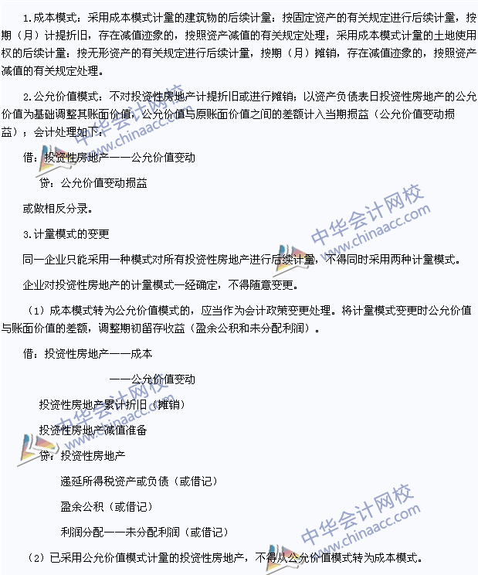

4. 【高频考点】投资性房地产的转换
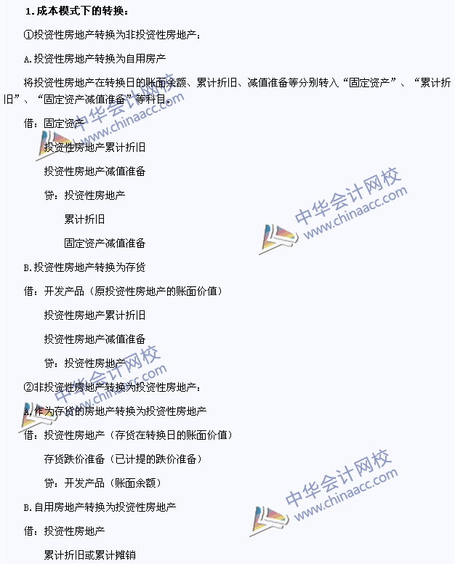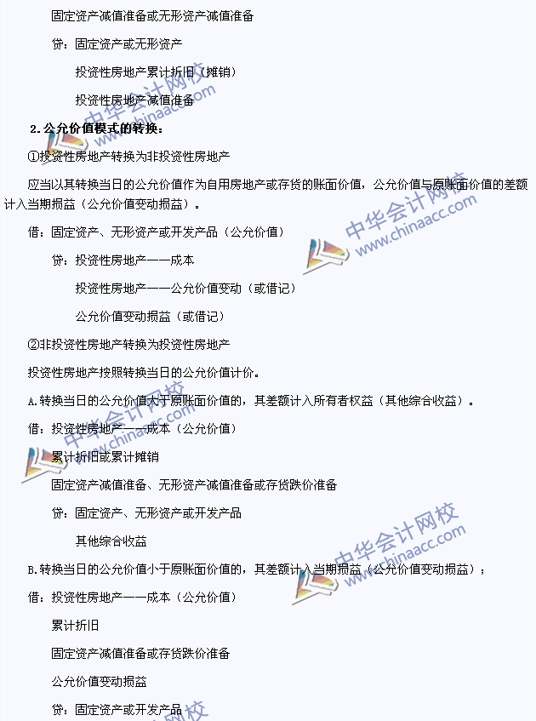

5. 【高频考点】投资性房地产的处置
